第７６回大阪医科大学整形外科関連病院談話会
＜演題募集・開催のご案内＞

日時： 平成30年10月13日（土）
15：00～18：00 （幹事会 14：30）
- 会場変更について
第76回開催はダイビル本館4F会議室に変更とさせて頂きます。

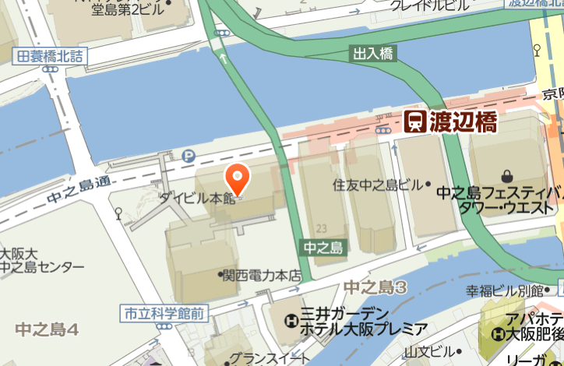
【住所】
〒530-0005 大阪府大阪市北区中之島3-6-32

【最寄り駅】
＊渡辺橋駅2A出口から徒歩約0分(駅直結)
肥後橋駅3出口から徒歩約6分

②演題募集：一般演題
現在難渋している症例、相談したい症例のご提示も受け付けいたします。
演題〆切： 9月13日(木)
投稿窓口：アステラス製薬 北摂東営業所 武田 拓也
ﾒｰﾙ takuya.takeda@astellas.com

誠に申し訳ございませんが、
メールまたは弊社担当MRへ演題のご応募お願い申し上げます。

当番幹事 城山病院 整形外科 坪井 競三

<共催> 大阪医科大学整形外科関連病院談話会
アステラス製薬株式会社

